Boekverslag Ivy van Hoorn
Mel Wallis de Vries, Klem

Ivy van Hoorn
3t4
Mevrouw Goldhoorn
16-12-15
Inhoudsopgave

1. Algemene informatie van het boek. 3
2. De titel. 4
3. de personen 5
4. de samenvatting. 6
5. Het genre. 8
6. Fragment. 9
7. Mening 10
8. Tijd & plaats. 11
9. Eindopdracht. 12

1. Algemene informatie van het boek.

De titel van het boek is: klem. Het boek s geschreven door Mel Wallis de Vries, en de uitgever is: De Fontijn, uit Utrecht.

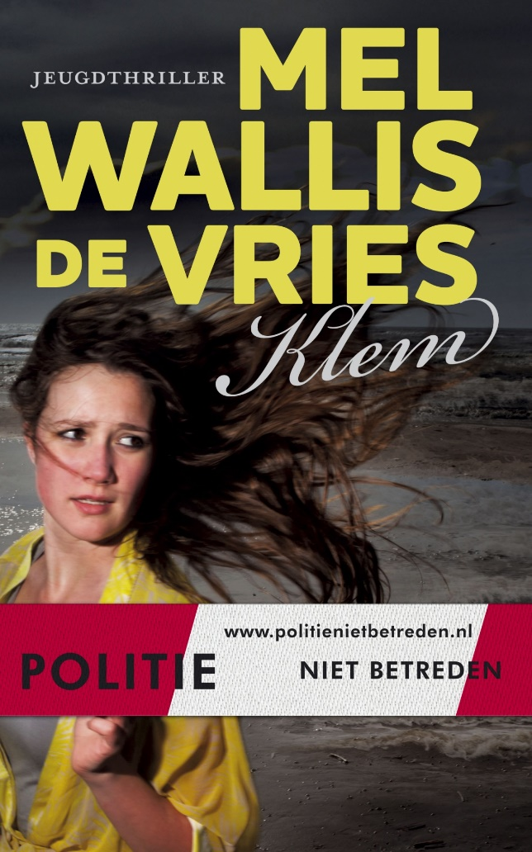

2. De titel.

De titel van het boek past wel en niet bij het verhaal want:

Wel: er worden twee meisjes in het boek gewurgd, en dan voel je het net alsof je klem zit, want je zit dan ook klem tussen twee handen van degene die je wurgt. En de persoon die de meisjes wurgt zit met zichzelf klem.

Niet: In het boek komt het woord klem niet voor, maar dat is bij veel boeken wel eens niet. Ook hoort dit woord eigenlijk maar bij drie personen in het boek, terwijl er 15 personen in zitten.

3. de personen

Kiki: Kiki is 17 jaar en daarmee ook meteen het populairste meisje van de school, alleen is ze bij sommige mensen niet hellemaal geliefd, door haar grote mond en haar achterbakse gedrag. Kiki zit helaas niet lang in het verhaal, want zij is een van de twee meisjes die gewurgd wordt.

Nynke: Nynke is 16 jaar oud en is samen met Juno een soort van aanhang van Kiki, verder is ze al jaren verliefd op Milan. ze is een erg verlegen meisje. Ze wordt in het begin van het boek afgeschilderd als de dader omdat ze een goed motief omdat Kiki heeft gezoend met Milan, en daar werd ze erg verdrietig over, maar ook erg boos.

Anneke: Anneke is 17 jaar, ze is erg stil, maar ook een erg slim meisje. Anneke is de eerste die uitvindt wie nou werkelijk de dader is, ook al is dat voor gevaar van eigen leven, want de dader is erachter gekomen dat zij weet wie hij/zij is. De dader neemt haar gevangen en probeert haar ook te vermoorden.

Milan: Milan is 17 jaar, en hij is een erg brutale tiener. Zijn beste vriend is Tony, die ook al zo’n brutale tiener is. Samen sluiten ze een weddenschap af, dat wie Kiki het eerste had gezoend 100 euro kreeg van de ander. Milan ging zo ver dat hij Kiki had belooft dat ze een kwart zou krijgen als hij haar mocht zoenen, en dat vond ze goed.
Ook Milan heeft een motief voor moord, want nadat Kiki met Milan heeft gezoend, behandelde zij hem as oud vuil. Dat maakte hem erg kwaad.

Tony: Tony is 17 jaar en erg brutaal. Milan was zijn beste vriend, maar nadat Milan er alles voor heeft gedaan om Kiki te regelen was die vriendschap meteen over. Tony heeft ook een motief voor moord, sinds dat Milan Kiki heeft verteld dat Tony een besneden penis heeft, en dat vol in de club, waar ze op dat moment waren, heeft geschreeuwd.

Dader: Van de dader is niet veel informatie, we weten niet hoe oud dat hij is. Het enige wat we weten s dat hij/haar een sterke wrok heeft tegen Kiki. Verderop in het verhaal wordt duidelijk wie het is.

4. de samenvatting.

Het verhaal gaat over een 4de klas met 3 jongens, 5 meiden en 4 leraren die samen op schoolreis naar Vlieland, alleen de boottocht ernaartoe gaat niet hellemaal goed: het begint hevig te stormen.

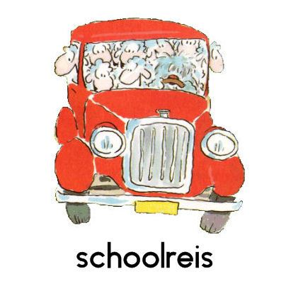

Eenmaal op de Vliehorst gaat iedereen zijn tas uitpakken, de kamers zijn al verdeeld: Kiki, Juno en Nynke zitten op de eerste kamer, Milan, Floris en Tony hebben de andere kamer en de rest slaapt gewoon op een gezamenlijke slaapzaal. De volgende avond mogen ze uitgaan. Bijna de hele groep gaat naar de Oude Stoep, een discotheek op Vlieland, ze hebben daar een gezellige avond.

De volgende dag heeft de helft van de groep een ochtend excursie, Kiki een meisje uit de roep komt niet opdagen en de leraren denken dat ze nog op bed ligt te slapen. Als de groep in de duinen is lopen ze bijna meteen verder naar de vogelkijkhut. De boswachter ziet dat de deur van het hutje openstaat en loopt naar binnen. Hij schrikt daar heel erg, het blijkt dat er een dode leerling ligt, het is Kiki, ze is gewurgd.
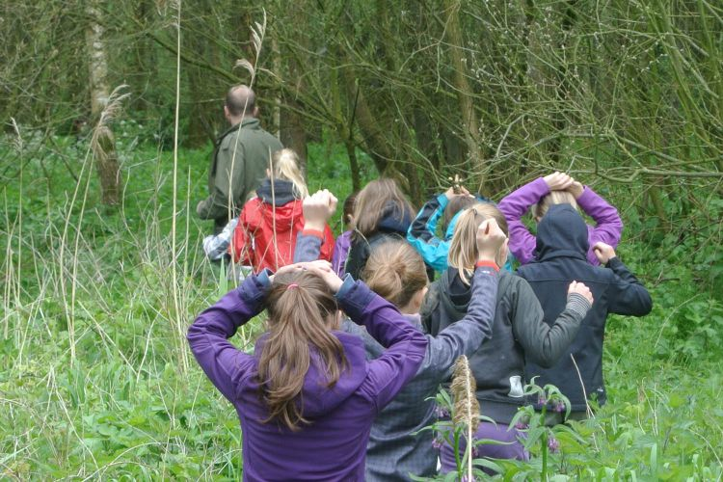

Iedereen is vreselijk geraakt door de moord op Kiki. Iedereen beschuldigt elkaar en het loopt een beetje uit de hand. De groep leerlingen en leeraren kan ook niet terug naar Amsterdam omdat het nog steeds stormt.

De politie op Vlieland is de moord op Kiki aan het onderzoeken. Ze ondervragen elke leerling en elke leraar. Iedereen heeft tegenwoordig een motief, Kiki was misschien wel populier maar ze had ook veel vijanden. Ze was erg brutaal, en ze heeft heel erg veel mensen gekwetst.

Het blijkt uiteindelijk dat een van de leraren (Thomas Rijsterbos) haar heeft vermoord. Hij was bezig met het wurgen van een anderen leerling (Anneke). Anneke was eracher gekomen dat Thomas Rijsterbos Kiki heeft vermoord, toen ze naar de politie wou gaan heeft Rijsterbos haar een flinke klap op haar achterhoofd gegeven. Terwijl hij haar aan het vermoorden was kwam Tony binnen, en die ging een politieagent halen. Anneke overleefde het maar net, en Rijsterbos werd opgepakt.

5. Het genre.

Het genre van dit boek is: dit boek vind ik voornamelijk onder een jeugdthriller vallen, maar het telt ook onder misdaad en drama. Het is een erg spannend boek, dat een erg aangrijpend en makkelijk begrijpend verhaal heeft. je kunt het boek makkelijk en snel doorlezen, zonder dat je het eerst drie of vier keer moet lezen voordat je alles begrijpt. Door alle moorden, en het goed beschreven verhaal zit er ook een stuk misdaad in, maar ook thriller en door alle liefdes stukken heeft het ook wel wat weg van.

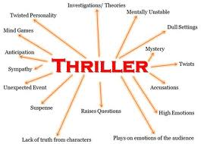

6. Fragment.

“Dit is de blik van een moordenaar. Van Kiki’s moordenaar. Angst begint zich in mijn lichaam vast. Ik begin te rillen, alsof ik het ineens heel koud heb. ‘Neeeeeee!’ schreeuw ik zo hard dat het voelt alsof mijn stembanden schuren.”

Ik vind dit een erg aangrijpend moment. Ik vind het zo echt uitgelegd, omdat ik het een redelijk scenario vindt voor iedereen die gewurgd word, gelukkig heb ik het nooit meegemaakt. Het is erg mooi geschreven, omdat het personage erg angstig is, maar het stukje juist erg kalm lijkt.

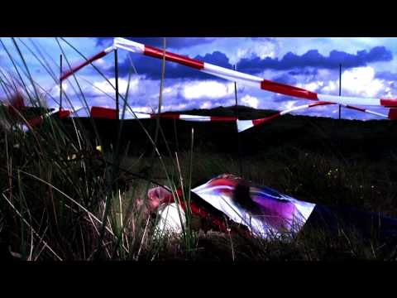

7. Mening

U (mevrouw Goldhoorn) heeft mij tijdens een van de lessen verteld dat dit hoofdstuk mening moest zijn, alleen was het verkeerd gemaakt. Daarom heb ik het volgende hoofdstuk plaats en tijd genoemd.
Ik vond het boek geniaal, het is zo goed geschreven. Het is net alsof je zelf in het boek zit. Je kunt het boek makkelijk doorlezen en je hoeft niets twee eer te lezen, om het te kunnen begrijpen. Je krijgt de personages hun gedachtes en meningen te lezen, die je waarschijnlijk niet zou krijgen te lezen vanuit een standpunt. De vele personages maakt het soms wat moeilijker maar, dat valt wel mee. Het boek is makkelijk en snel door te lezen, ook kun je het maar moeilijk neer leggen. In een woord: spannend! Ik vind het een aanrader voor iedereen die van spanende boeken met een beetje drama en misdaad houdt.
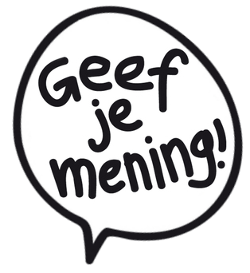

8. Tijd & plaats.

Het verhaal speelt zich in het heden, er is geen precies jaartal. Alle moderne technologie is er, daardoor weet ik dat zich in het heden afspeelt, ook bestaan de plaatsen in het echt ook nu ook. Het verhaal is zo geschreven dat het een schoolreisje is, van een school uit Amsterdam. Maar het voornamelijk over het schoolreisje op Vlieland zelf gaat. Ook de oude stoep (een discotheek op Vlieland) en de vogelkijkhut komen erin voor, dat zijn allebei plaatsen die echt bestaan. Er zijn niet echt fragmenten die ik kan citeren voor de plaats.

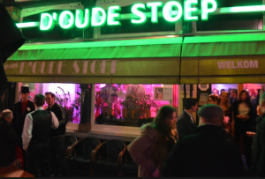

9. Eindopdracht.

Ik heb voor opdracht 6. Schrijf een hele goede recensie en een hele slechte recensie gekozen.

Een zeer goede recensie:

Het is een heel erg goed boek, je kunt het in een keer uitlezen. Het verhaal heeft verschillende, mooi geschreven, personages waarvan je in hun gedachte en vanuit hun standpunt kunt lezen. Het boek geeft een erg goede indruk op je, sommige stukken kan ik zo nog na vertellen! Mel Wallis de Vries is een briljante schrijfster, Die goed en vlot kan schrijven. Het verhaal geeft je een goed gevoel. Het boek kun je moeilijk wegleggen, vooral door de spanning ervan. Briljant ik raad iedereen die van spanning houdt dit boek aan!

Slechte recensie:

Ik vind het boek erg saai. Er zit totaal geen spanning in, en je moet het boek eerst een paar keer lezen om te begrijpen. De verschillende personages is erg verwarrend, vooral als blijkt dat de dader iemand anders is en dan helemaal niet meer erin komt, alee nog als de persoon die hij werkelijk is.
